Министерство науки и высшего образования Российской Федерации
ФЕДЕРАЛЬНОЕ ГОСУДАРСТВЕННОЕ АВТОНОМНОЕ ОБРАЗОВАТЕЛЬНОЕ УЧРЕЖДЕНИЕ ВЫСШЕГО ОБРАЗОВАНИЯ
«Национальный исследовательский университет ИТМО»
(Университет ИТМО)
Факультет ПИиКТ
Образовательная программа Веб-технологии
Направление подготовки (специальность) 09.04.04 Программная инженерия
ОТЧЁТ
по практической работе № 4
«Реализация, тестирование и оценка экспериментального стенда»
Дисциплина: ______________________________
Выполнила:
студентка группы Р4108
Парфенова Е.М.
Санкт-Петербург
2026

СОДЕРЖАНИЕ
1. Исследовательский вопрос, гипотезы и изменения стенда после ПР-3
1.1. Напоминание (подробно — раздел 3 отчёта ПР-3)
1.2. Что изменилось по сравнению с проектом ПР-3
2. Реализация стенда
2.1. Архитектура
2.2. Компоненты и версии
2.3. Как реализованы требования ПР-4
2.4. План эксперимента
3. Воспроизведение
4. Тестирование стенда
4.1. Дымовой тест
4.2. Калибровка сети
4.3. A/A-тест
4.4. Генератор нагрузки — не узкое место
4.5. Стабильность во времени
4.6. Повторяемость между сериями
5. Результаты эксперимента
5.1. Время установления соединения (H2)
5.2. Хвост задержки при потерях: надёжный против ненадёжных каналов (H3)
5.3. Надёжный поток WT против надёжного канала RTC (H4)
5.4. Разведочный результат: сообщения 1024 Б
5.5. Сводка решений
6. Оценка результатов и сравнение со статьями
7. Угрозы валидности и ограничения
8. Выводы и план развития стенда для ВКР
9. Ответы на вопросы для самопроверки
Список литературы

Тема ВКР: «Сравнительный анализ технологий WebRTC и WebTransport для передачи данных в реальном времени в веб-приложениях». Артефакт: репозиторий rtc-benchmark (https://github.com/HeavenlyGandalf/rtc-benchmark), ветка docs/pr4-experiment, тег pr4. Дата: 05.11.2026.

1. Исследовательский вопрос, гипотезы и изменения стенда после ПР-3

1.1. Напоминание (подробно — раздел 3 отчёта ПР-3)
RQ. Как различаются WebRTC DataChannel и WebTransport по времени установления соединения и по задержке доставки сообщений прикладного уровня (медиана и p95) при одинаковых контролируемых сетевых условиях в клиент-серверной браузерной архитектуре?
№ | H₁ | Метрика за прогон | Порог практической значимости
H2 | WT устанавливает соединение быстрее RTC (основное сравнение — trickle ICE) | медиана времени установления | WT/RTC ≤ 0,75 и разница ≥ 1 RTT профиля (на lan ≥ 1 мс)
H3 | при потерях p95 RTT надёжного упорядоченного RTC больше, чем у ненадёжных каналов (WT-дейтаграммы, RTC unreliable) | p95 RTT | отношение ≥ 1,2 и разница ≥ 16,7 мс
H4 | при потерях p95 RTT WT-потока отличается от RTC reliable (двусторонняя) | p95 RTT | отношение ≥ 1,2 или ≤ 1/1,2 и разница ≥ 16,7 мс

H₀ отвергается, только если p после поправки Холма по профилям < 0,05 и эффект выше порога. Единица анализа — прогон. H1 (P2P против ретранслятора) и H5 (масштабируемость) проверяются отдельными сериями и в эту работу не входят (раздел 8).

1.2. Что изменилось по сравнению с проектом ПР-3
Изменение | Причина
Добавлен профиль 4g-noreorder (4g + rate 1gbit) — 7 профилей вместо 6, 300 прогонов вместо 260 | В ПР-3 (раздел 6.4) найдено, что джиттер netem на 4g переупорядочивает 35 % сообщений при шаге 10 мс (и 84 % пакетов при шаге 1 мс в калибровке). Надёжные каналы реагируют на переупорядочивание иначе, чем на потери, поэтому H3/H4 на 4g нельзя было отнести только к потерям. Обещанный в ПР-3 вариант без переупорядочивания реализован как отдельный уровень фактора
Калибровка: для профилей с полосой в ожидание RTT добавлена сериализация кадра; для 4g-noreorder — свой критерий | Профиль limited (5 Мбит/с) в проверочные серии ПР-3 не входил и при первой полной калибровке не прошёл на 0,04 мс: ожидание 2·delay не учитывало 2 × 0,17 мс сериализации. Ошибка была в модели ожидания, а не в эмуляторе; допуск ±2 мс не менялся. Для 4g-noreorder медиана по построению лежит в [2·delay; 2·(delay + jitter)] (пакет ждёт предыдущий), дополнительно требуется ≤ 0,5 % переупорядоченных пакетов
make smoke — отдельная дымовая проверка (~2 мин) | Требование ПР-4: сервисы поднимаются, SUT отвечает, метрики собираются. Прежний verify-smoke — это сокращённая серия на 15 мин, а не проверка работоспособности
В манифест прогона добавлены модель CPU, ОС, RAM хоста и версия Docker | Изнутри контейнера на arm64 модель CPU не читается (unknown), а ОС — это VM Docker Desktop. Нашла make smoke (раздел 4.1)
Проверка стабильности во времени (ρ Спирмена «метрика ~ номер прогона», дрейф) | Требование ПР-4; в ПР-3 дрейф контролировался только рандомизацией и A/A
Графики (scripts/plots.mjs): ящики с точками прогонов, ECDF RTT, стабильность, A/A | Требование ПР-4; в ПР-3 результаты были только таблицами
make calibrate ждёт готовности сервера | Калибровка сразу после старта контейнеров теряла 0,2 % пакетов даже на lan: сервер в первые секунды компилирует TypeScript. В серии калибровке и так предшествует 10-секундный замер фона, на неё это не влияло

Пороги, гипотезы, метрики, число повторов и правила анализа не менялись.

2. Реализация стенда

2.1. Архитектура
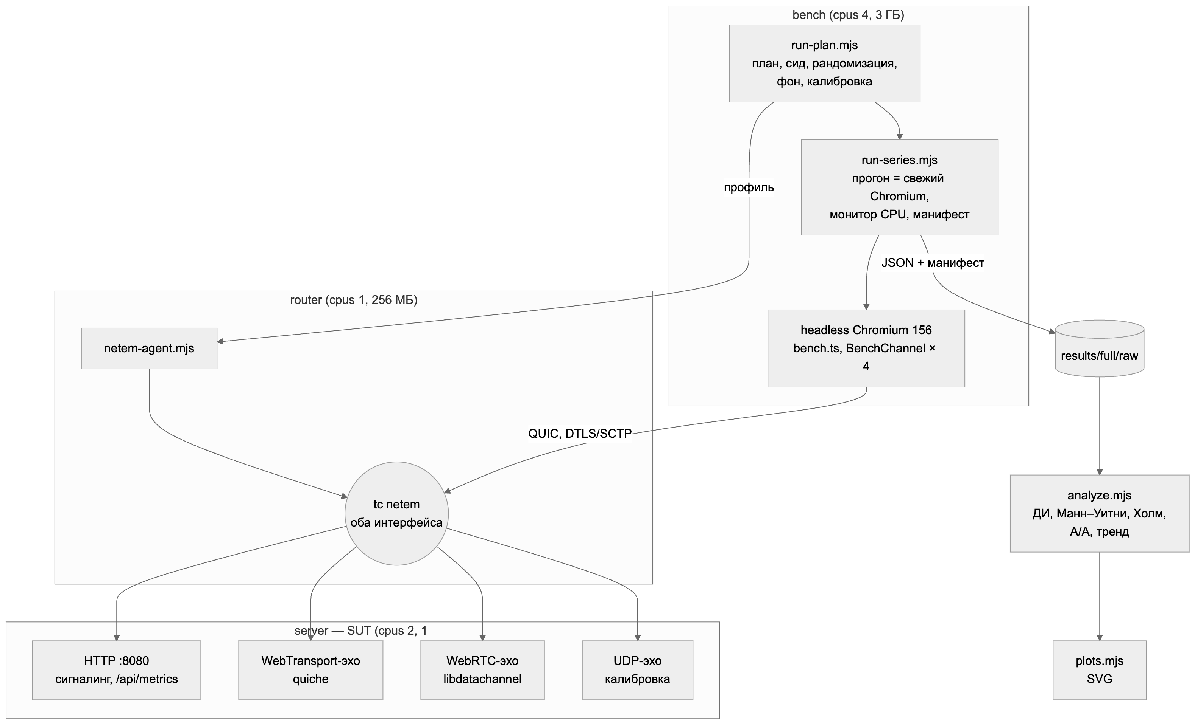
Рисунок 1 — Архитектура экспериментального стенда
Все три компонента — контейнеры одного образа rtc-bench-exp в Docker Compose (experiment/compose-router.yml), в двух сетях 10.77.1.0/24 и 10.77.2.0/24. Трафик клиента к серверу идёт только через маршрутизатор с tc netem на обоих интерфейсах, поэтому RTT ≈ 2·delay профиля. Анализ и графики выполняются на хосте теми же скриптами Node без внешних зависимостей (их можно запустить и в образе).
Аналоги из шаблона задания: генератор нагрузки (Locust) — run-series.mjs + headless Chromium (нагрузка на браузерный API — сама цель исследования, HTTP-генератор её не создаст); метрики приложения (Prometheus) — GET /api/metrics сервера и монитор /proc клиента, пишутся в манифест по окнам сценариев; конфигурация (experiment.yaml) — experiment/plan.json и profiles.json; раннер (run_experiment.py) — run-plan.mjs; анализ (analyze.py) — analyze.mjs и plots.mjs. Prometheus и Grafana не используются: метрики нужны не как дашборд, а как поля в манифесте каждого прогона, по которым анализ бракует прогоны.

2.2. Компоненты и версии
Компонент | Версия | Как зафиксирована
Базовый образ | node:22-trixie (Debian 13.7) | digest sha256:ead00acb… в experiment/Dockerfile
Node.js | 22.23.4 | базовый образ по digest
Chromium | 156.0.8078.73 | пакет Debian; версия пишется в манифест каждого прогона, compare.mjs предупреждает о другой мажорной версии
iproute2 (tc netem) | 6.15.0 | пакет Debian; в отчёте
Yarn | 4.18.0 | packageManager в package.json через Corepack
WebTransport-сервер | @fails-components/webtransport 1.6.8 + quiche 1.6.8 (нативный HTTP/3) | yarn.lock, точная версия нативного модуля
WebRTC-сервер | node-datachannel 0.33.4 (libdatachannel) | yarn.lock
Управление браузером | puppeteer-core 24.43.1 | yarn.lock
Сборка клиента, TS | esbuild 0.28.2, TypeScript 5.9.3 | yarn.lock
Образ стенда | sha256:256196b6ac26…, собран 04.11.2026 из коммита 88e8dcd | id образа — в манифест каждого прогона

Ограничения ресурсов (compose-router.yml): bench — 4 CPU, 3 ГБ, shm 1 ГБ; server — 2 CPU, 1 ГБ; router — 1 CPU, 256 МБ. Генератор нагрузки и SUT ограничены раздельно и не делят ядра.
Машина: Apple M4 Pro (12 ядер), 24 ГБ, macOS 26.4.1; Docker Desktop 28.4.0, VM 12 vCPU / 7,7 ГБ, ядро 6.10.14-linuxkit, arm64. Всё это — в манифесте каждого прогона.

2.3. Как реализованы требования ПР-4
Требование | Реализация
Все компоненты в контейнерах через Docker Compose | experiment/compose-router.yml: bench, router, server
Версии зафиксированы | базовый образ по digest, yarn.lock (--immutable в CI), версии в таблице 2.2 и в манифесте
Запуск одной командой | make experiment (полный план → анализ → графики); make verify — сокращённый план со сверкой с эталоном
Параметры в конфигурации | experiment/plan.json: сид 20261103, факторы и уровни, 20 повторов, A/A-партия, прогрев, параметры прогона; profiles.json — сетевые профили
Сырые данные и манифест каждого прогона | results/full/raw/<run-id>.json: все RTT сообщений и все рукопожатия + манифест (коммит, флаг gitDirty, id образа, версии, сид, номер в плане, параметры netem, характеристики машины, лимиты, время, загрузка CPU по окнам)
Анализ скриптом | scripts/analyze.mjs, scripts/plots.mjs; статистика — scripts/lib/stats.mjs с модульными тестами
A/A-тест, генератор не узкое место | раздел 4
README для постороннего | раздел 0 README.md
CI (бонус) | .github/workflows/ci.yml: typecheck, тесты статистики, эхо-тесты, сборка образа и make verify-smoke (2 профиля × 3 прогона + A/A, сверка знаков выводов), артефакт с сырыми данными и графиками

2.4. План эксперимента
Параметр | Значение
Факторы между прогонами | профиль (7): lan, wifi, 5g, 4g, 4g-noreorder, lossy, limited; размер сообщения (2): 256 и 1024 Б
Факторы внутри прогона | канал (4): WT-поток, WT-дейтаграммы, RTC reliable, RTC unreliable; режим ICE (2): полный сбор, trickle
Повторы | 20 прогонов на конфигурацию (14 конфигураций) + A/A-партия B: 20 прогонов 4g/256 Б → 300 прогонов
Внутри прогона | 30 рукопожатий на вариант установления (+1 отбрасываемое); 1000 сообщений RTT с шагом 10 мс (+50 прогревочных); 10 с пропускной способности на канал
Прогрев | отбрасываемый первый прогон серии; прогревочные рукопожатия и сообщения внутри прогона; пауза 2 с после смены профиля
Порядок | все 300 прогонов перемешаны сидом 20261103; порядок каналов и вариантов установления внутри прогона — сидом прогона
Изоляция прогонов | каждый прогон — новый процесс Chromium и новые соединения; соединения закрываются после каждого сценария

Решение о «тёплом» сервере. Шаблон задания пересоздаёт SUT перед каждым прогоном. Здесь сервер не перезапускается, а пересоздаётся всё, что относится к измеряемому объекту, — соединения и браузер. Причины: (1) в реальном приложении WebTransport- и WebRTC-серверы долгоживущие, и холодный старт Node с компиляцией TypeScript (≈ 5 с, раздел 1.2) мерил бы не транспорт; (2) накопление состояния контролируется: RSS и загрузка сервера пишутся по окнам каждого прогона, а проверка стабильности (раздел 4.5) ищет дрейф метрик по ходу серии. Проверка нашла слабый дрейф RTT RTC (+2 %) и рост памяти сервера: тёплое состояние почти не смещает сравнение профилей, но немного смещает сравнение WT и RTC (разделы 4.5 и 5.3).

3. Воспроизведение
Пошаговая инструкция — раздел 0 README.md. Кратко:
git clone https://github.com/HeavenlyGandalf/rtc-benchmark.git

cd rtc-benchmark && git checkout pr4 && make image && make smoke && make experiment

Нужны Docker с Compose v2 (≥ 7 свободных ядер, ≥ 5 ГБ RAM для VM), make и Node ≥ 20 на хосте. Полная серия идёт около 14 ч; сокращённая со сверкой с эталоном (make verify) — 75 мин. Результаты — results/full/ (сырые данные, манифесты, analysis.md, plots/). Повторный анализ сохранённых данных без Docker: make analyze NAME=full.

4. Тестирование стенда
Серия results/full выполнена 04–05.11.2026 одной командой make experiment: 300 прогонов из 300, упавших и повторённых нет (failures.json), все 300 прошли проверку валидности. Длительность — 14,0 ч (медиана 2,6 мин на прогон). Анализ в контейнере (analyze.mjs из коммита образа 88e8dcd) и повторный анализ на хосте (коммит с тегом pr4) дали одинаковые таблицы; повторный анализ добавляет только проверку стабильности (раздел 4.5), которой в образе ещё не было.

4.1. Дымовой тест
make smoke (≈ 2 мин) поднимает топологию и проверяет её по 11 пунктам. Пройден 04.11 перед серией и 05.11 после неё (лог — results/full/smoke-check.log):
Проверка | Результат 05.11
маршрутизатор: netem-agent /health | PASS
сервер: /api/info (адрес WT-эха) | PASS
сервер: /api/metrics | PASS — CPU 13,2 %, p99 event loop 3,93 мс
netem: калибровка lan и 4g через маршрутизатор | PASS
прогон run-series завершился | PASS
RTT по 4 каналам | PASS
время установления WT и RTC | PASS
пропускная способность | PASS
монитор CPU клиента (/proc) | PASS — p95 5,3 % лимита
CPU и event loop сервера по окнам | PASS
манифест: коммит, образ, хост, лимиты | PASS — 88e8dcd, sha256:256196b6ac26, Apple M4 Pro / macOS 26.4.1 / Docker 28.4.0, 4 CPU / 3072 МБ

Дымовой тест сам нашёл две проблемы при разработке: модель CPU в манифесте была unknown (исправлено, раздел 1.2), а калибровка lan на 2000 пакетов давала ложный сбой (0,2 % потерь — 4 пакета, потерянных сразу после старта сервера) — теперь используется та же калибровка на 10⁴ пакетов, что и в серии, с паузой после готовности сервера. Запас всё равно невелик: 05.11 потери на lan были 0,12 % при допуске 0,20 %. Лог за 04.11 не сохранён (вывод шёл в терминал).

4.2. Калибровка сети
Перед серией — UDP-эхо, 10⁴ пакетов с шагом 1 мс через маршрутизатор. Все 7 профилей в допусках:
Профиль | Медиана RTT, мс | Ожидание, мс | Потери, % | Ожидание, % | Переупорядочено, %
lan | 0,04 | −2…2 | 0,02 | 0,00 ± 0,20 | 0
wifi | 31,04 | 28…32 | 0,97 | 1,00 ± 0,50 | 67,4
5g | 50,93 | 48…52 | 0,34 | 0,40 ± 0,39 | 76,3
4g | 100,94 | 98…102 | 2,06 | 1,99 ± 0,62 | 83,5
lossy | 80,40 | 78…82 | 9,58 | 9,75 ± 1,09 | 0
limited | 41,36 | 38,34…42,34 | 0,01 | 0,00 ± 0,20 | 0
4g-noreorder | 120,00 | 100…130 | 2,21 | 1,99 ± 0,62 | 0

4g-noreorder действительно убирает переупорядочивание (83,5 % → 0 %), но ценой более высокой задержки (раздел 7).

4.3. A/A-тест
Партия B — 20 прогонов 4g/256 Б, перемешанных с остальными 280 и неотличимых от партии A ничем, кроме метки. Тест пройден по всем пяти метрикам:
Метрика | A/B [95 % ДИ] | p (Манн–Уитни)
медиана RTT, WT-дейтаграммы | 1,001 [0,998; 1,004] | 0,52
медиана RTT, RTC reliable | 1,014 [0,999; 1,024] | 0,23
p95 RTT, WT-поток | 1,000 [0,946; 1,040] | 1,00
время установления WT | 1,001 [0,986; 1,017] | 0,85
время установления RTC (trickle) | 1,014 [0,994; 1,024] | 0,19

Все ДИ содержат 1, расхождение точечных оценок ≤ 1,4 %. По сравнению с A/A серии 1 ПР-3 (10 + 10 прогонов) ДИ стали уже в 1,3–3,3 раза: например, p95 WT-потока — [0,946; 1,040] против [0,899; 1,059]. На графике aa.svg видно, что точки партий перекрываются.
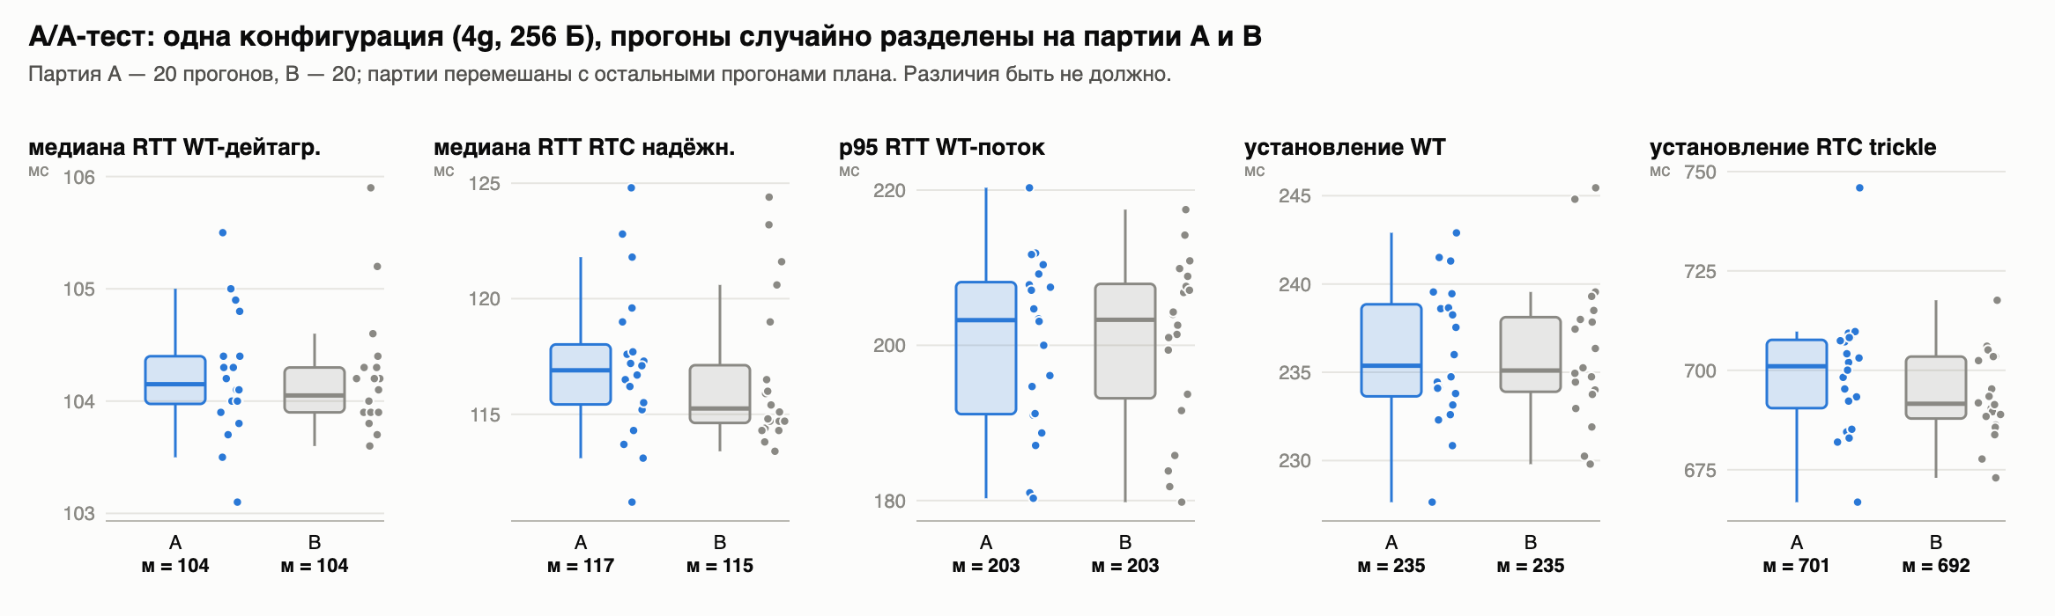
Рисунок 2 — A/A-тест

4.4. Генератор нагрузки — не узкое место
Генератор здесь — headless Chromium в контейнере bench (лимит 4 CPU). Монитор /proc пишет загрузку по окнам каждого сценария; критерий задания — < 80 %.
Величина (худший прогон серии) | Значение | Порог браковки в analyze.mjs
CPU клиента, p95 за окна установления и RTT | 8,5 % лимита | 70 %
самый загруженный процесс Chromium, p95 | 17,0 % ядра | 90 %
CPU клиента, p95 за окно пропускной способности, профили с задержкой | максимум 9,0 % лимита | —
то же, lan (375 Мбит/с по WT-потоку) | медиана 51 %, максимум 57,7 % лимита | —
CPU сервера (все потоки, среднее за окна установления и RTT) | 17,2 % ядра (лимит 2 ядра) | 70 %
CPU сервера, окно пропускной способности, профили с задержкой | максимум 21,5 % ядра | —
то же, lan | максимум 143 % ядра (≈ 72 % лимита в 2 ядра) | —
p99 задержки event loop сервера, окна установления и RTT | 7,63 мс | 16,7 мс
то же, окно пропускной способности lan | до 11,2 мс | —
фон сервера в простое | 2,7 % CPU, p99 event loop 3,98 мс | —

В сценариях, по которым проверяются гипотезы (установление и RTT), генератор загружен меньше чем на 10 %, сервер — меньше чем на 20 % ядра. Ближе всего к пределу — сценарий пропускной способности на lan: клиент занят на 58 % лимита, сервер — на 72 %. Нагружены обе стороны, и какая из них ограничивает, по этим данным сказать нельзя. Поэтому абсолютные числа пропускной способности на lan — свойство стенда, а не транспорта, и в гипотезах не используются. Отдельный контроль: p95 CPU клиента не меняется между профилями (3–5 % лимита), то есть рост задержек на 4g и lossy не вызван нагрузкой генератора.

4.5. Стабильность во времени
Для каждой метрики значение прогона делится на медиану его конфигурации (профиль × размер), и получившийся ряд проверяется против номера прогона в плане: ρ Спирмена с перестановочным p (10⁴ перестановок, поправка Холма по 10 метрикам) и дрейф — медиана последней трети плана, делённая на медиану первой, минус 1. Тренд засчитывается, если p_Holm < 0,05 и |дрейф| ≥ 5 %. Порог 5 % выбран до просмотра результатов полной серии (код проверки написан во время её выполнения), но не был заявлен в ПР-3, поэтому строго это не предрегистрация. Обоснование: 5 % — это около трети наименьшего порога практической значимости (16,7 %, H4) и порядок шума p95 WT-потока (IQR 4 %). При n = 300 статистически значимым становится и дрейф в доли процента: здесь p_Holm < 0,05 у 6 метрик из 10.
Метрика | ρ | p_Holm | Дрейф, % | IQR нормированной метрики | Тренд
установление WT | −0,20 | 0,003 | −0,9 | 0,027 | нет
установление RTC (trickle) | −0,25 | < 0,001 | −1,2 | 0,028 | нет
медиана RTT, WT-поток | −0,07 | 0,76 | −0,1 | 0,013 | нет
p95 RTT, WT-поток | 0,03 | 0,76 | 0,0 | 0,041 | нет
медиана RTT, WT-дейтаграммы | −0,06 | 0,76 | 0,0 | 0,007 | нет
p95 RTT, WT-дейтаграммы | −0,10 | 0,38 | −0,2 | 0,012 | нет
медиана RTT, RTC reliable | 0,36 | < 0,001 | +2,3 | 0,034 | нет
p95 RTT, RTC reliable | 0,18 | 0,011 | +2,0 | 0,145 | нет
медиана RTT, RTC unreliable | 0,47 | < 0,001 | +1,8 | 0,021 | нет
p95 RTT, RTC unreliable | 0,40 | < 0,001 | +1,8 | 0,024 | нет

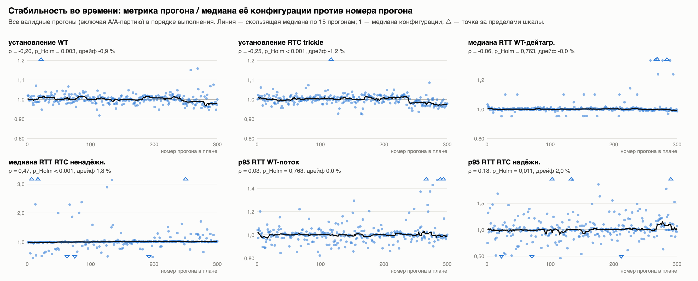
Рисунок 3 — Стабильность во времени
Итог: значимого по правилу тренда нет, но есть два слабых систематических эффекта, о которых нужно сказать.
- RTT WebRTC медленно растёт (+1,8…2,3 % за 14 ч), у WebTransport дрейфа нет. Параллельно растёт RSS сервера: 203 МБ в первом прогоне, плато ≈ 340–360 МБ в середине серии, 427 МБ в последнем (наклон по МНК ≈ 0,6 МБ на прогон). Рост не монотонный: после сценария пропускной способности на lan RSS скачком поднимается до 707 МБ (69 % лимита 1 ГБ) и затем частично снижается. Возможны два объяснения: буферы, занятые на 375 Мбит/с и возвращаемые системе не полностью, или утечка объектов node-datachannel (60+ соединений RTC на прогон). Какое из них верно, по этим данным не определить. Дрейф RTT в 2 % затрагивает только каналы RTC; для H2 и H3 (эффекты в разы) он несуществен, но для H4 на 4g — существен (раздел 5.3). Это прямое следствие решения о «тёплом» сервере (раздел 2.4); причину нужно установить в ВКР (раздел 8).
- Время установления слегка падает (−1 %), одинаково у WT и RTC — вероятно, прогрев хоста, на отношения по H2 не влияет.
Инцидент: сон хоста. В 10:13 крышку ноутбука закрыли при работе от батареи, и macOS перешла в сон, несмотря на caffeinate (журнал pmset). Сон пришёлся на прогоны 240 (wifi/1024) и 241 (4g-noreorder/1024): они длились 28 и 23 мин вместо ~2,5. Внутри прогонов выбросов, сопоставимых со временем сна, нет (часы гостевой VM на время сна останавливаются), их медианы и p95 лежат внутри разброса своих конфигураций. Анализ без этих двух прогонов дал те же решения по всем 29 проверкам гипотез, A/A и стабильности; изменилось одно отношение во втором знаке (H2-trickle на 4g-noreorder: 0,35 → 0,34). Прогоны оставлены в данных; в README добавлено требование держать ноутбук на питании с открытой крышкой.

4.6. Повторяемость между сериями
Повторяемость проверялась в ПР-3 тремя сериями make verify (40 прогонов, lan, 4g, lossy) на двух образах: H2 и H3 совпали во всех трёх. Теперь полная серия сверена с эталоном (серия 1 ПР-3, другой коммит и образ) той же программой compare.mjs — 31 из 35 проверок (results/full/compare-reference.txt; полный лог серии — results/full/run.log.gz):
Группа | Итог
калибровка, валидность, A/A | PASS
решения по H2 и H3 на lan, 4g, lossy (10 проверок) | все совпали
отношения A/B по H2–H4 на 4g и lossy (10 проверок) | ДИ пересекаются, например H3 на lossy: 3,27 [3,13; 3,38] против 3,16 [3,04; 3,41]
медианы RTT на 4g и lossy (8 проверок) | отклонение −0,2…−5,6 %, допуск ±10 %
решение по H4 на 4g и на lossy | не совпали (2 FAIL)
отношение H2 на lan (trickle и full) | ДИ не пересекаются (2 FAIL): 0,09 против 0,12 и 0,04 против 0,06

H4 — ожидаемый результат: в ПР-3 (раздел 6.5) показано, что эффект лежит у порога 0,833 и решение зависит от серии. Отношения по всем четырём сериям:
Профиль | ПР-3, серия 1 | ПР-3, серия 2 | ПР-3, серия 3 | ПР-4 (20 прогонов)
4g | 0,87 [0,75; 0,90] | 0,86 [0,73; 0,95] | 0,81 [0,74; 0,87] | 0,83 [0,79; 0,86]
lossy | 0,81 [0,74; 0,95] | 0,84 [0,68; 0,94] | 0,75 [0,66; 0,88] | 0,86 [0,82; 0,93]

Направление не менялось ни разу (все ДИ ниже 1), а на 20 прогонах ДИ сузились примерно вдвое. Порог проходит через ДИ, поэтому окончательный вывод — «на 4g и lossy эффект 14–17 %, на границе практической значимости» (раздел 5.3).
H2 на lan — расхождение в абсолютных миллисекундах: медиана времени установления WT на lan при 256 Б — 6,7 мс против 7,7–8,3 мс во всех трёх сериях ПР-3. RTC не изменился (71,8 против 70,3–71,4 мс). Код измерения в браузере и на сервере между образами не менялся: git diff 81bf791..88e8dcd затрагивает калибровку, манифест, дымовой тест, план, запись повторов в оркестраторе и профили netem. Сдвиг в 1,0–1,6 мс на величине в несколько миллисекунд — это планирование потоков в VM, а отношение «маленькое / большое» усиливает его до 25 %. Вывод H2 на lan (WT быстрее в 11–22 раза) от этого не меняется. Вывод для методики: на lan сверять нужно разность в миллисекундах, а не отношение (раздел 8).

5. Результаты эксперимента
Все таблицы — results/full/analysis.md и summary.csv (медиана по прогонам с 95 % бутстреп-ДИ). Единица анализа — прогон; в каждой ячейке n = 20 прогонов (для H2 — 40, так как время установления от размера сообщения не зависит, и оба размера объединены). Поправка Холма — по профилям внутри каждой гипотезы.

5.1. Время установления соединения (H2)
Профиль | WT, мс | RTC trickle, мс | RTC full, мс | WT/RTC trickle [95 % ДИ] | δ Клиффа | H₀
lan | 6,5 | 71,1 | 145,3 | 0,09 [0,09; 0,09] | −1,00 | отвергнута
wifi | 79,3 | 267,8 | 324,4 | 0,30 [0,29; 0,30] | −1,00 | отвергнута
5g | 124,9 | 389,0 | 431,7 | 0,32 [0,32; 0,33] | −1,00 | отвергнута
limited | 112,9 | 358,3 | 386,8 | 0,32 [0,31; 0,32] | −1,00 | отвергнута
lossy | 183,1 | 594,3 | 592,2 | 0,31 [0,31; 0,31] | −1,00 | отвергнута
4g | 235,5 | 701,3 | 690,8 | 0,34 [0,33; 0,34] | −1,00 | отвергнута
4g-noreorder | 249,8 | 723,8 | 706,7 | 0,35 [0,34; 0,35] | −1,00 | отвергнута

p_Holm < 0,001 во всех профилях; δ = −1 означает, что любой прогон WT быстрее любого прогона RTC. Для full ICE отношения 0,04–0,35, выводы те же.
Механизм (линейная регрессия медиан по lan, wifi, 5g, 4g против медианы RTT WT-дейтаграмм как измеренного RTT при темпе сообщений): WT ≈ 2,2·RTT + 4 мс — QUIC-рукопожатие (1 RTT) и CONNECT HTTP/3 (1 RTT); RTC trickle ≈ 6,1·RTT + 62 мс — сигналинг по HTTP, проверки ICE, DTLS (2 RTT), SCTP INIT/COOKIE (2 RTT) и открытие канала; RTC full ≈ 5,3·RTT + 143 мс, где постоянные ≈ 130 мс — ожидание завершения сбора кандидатов (фаза offer в analysis.md). Поэтому выигрыш WT растёт с RTT в абсолюте (65 мс на lan, 466 мс на 4g), а отношение стабилизируется около 1/3 ≈ 2,2 / 6,1.
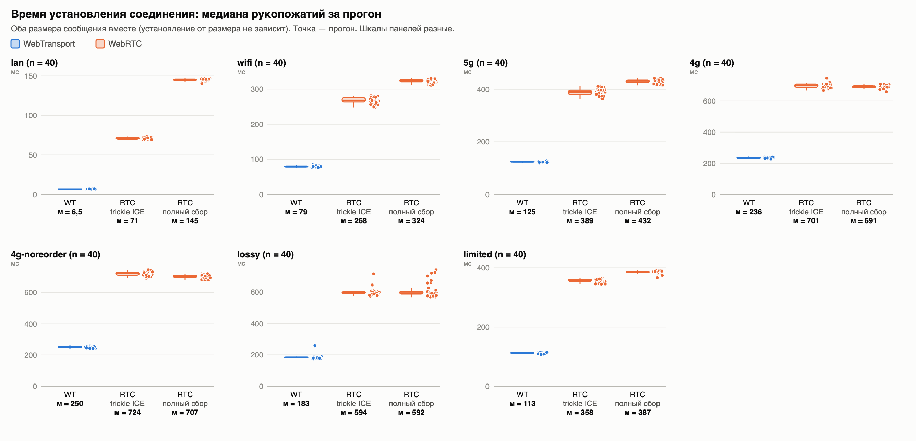
Рисунок 4 — Время установления

5.2. Хвост задержки при потерях: надёжный против ненадёжных каналов (H3)
H3 проверяется только в профилях с потерями, размер сообщения 256 Б.
Профиль | p95 RTC reliable, мс | p95 WT-дейтагр., мс | p95 RTC unrel., мс | отношение к WT-дейтагр. [ДИ] | разность, мс | δ | H₀
5g (0,2 %) | 69,2 | 65,9 | 67,5 | 1,05 [1,04; 1,07] | 3,3 | 1,00 | не отвергнута — эффект ниже порога
wifi (0,5 %) | 52,6 | 41,5 | 43,5 | 1,27 [1,15; 1,56] | 11,1 | 1,00 | не отвергнута — разность < 16,7 мс
4g (1 %, с переупоряд.) | 244,4 | 125,1 | 126,4 | 1,95 [1,92; 1,98] | 119 | 1,00 | отвергнута
4g-noreorder (1 %) | 247,9 | 126,4 | 131,9 | 1,96 [1,92; 2,01] | 122 | 1,00 | отвергнута
lossy (5 %) | 288,7 | 88,4 | 88,4 | 3,27 [3,13; 3,38] | 200 | 1,00 | отвергнута

H3 подтверждается при потерях от 1 % на проход: p95 надёжного упорядоченного канала в 1,9–3,3 раза больше, чем у ненадёжных (обоих — WT и RTC, отношения к ним почти совпадают). При 0,2–0,5 % потерь эффект статистически есть (δ = 1), но меньше порога практической значимости. Медиана при этом почти не меняется (на 4g 116,9 против 104,2 мс): потеря задерживает не все сообщения, а только хвост — те, что ждут повторной передачи и стоят за ней в очереди (блокировка «голова очереди»).
4g против 4g-noreorder. Отношение по H3 одинаково (1,95 и 1,96), значит эффект на 4g создают потери, а не переупорядочивание — сомнение, оставленное в ПР-3 (раздел 6.4), снято.
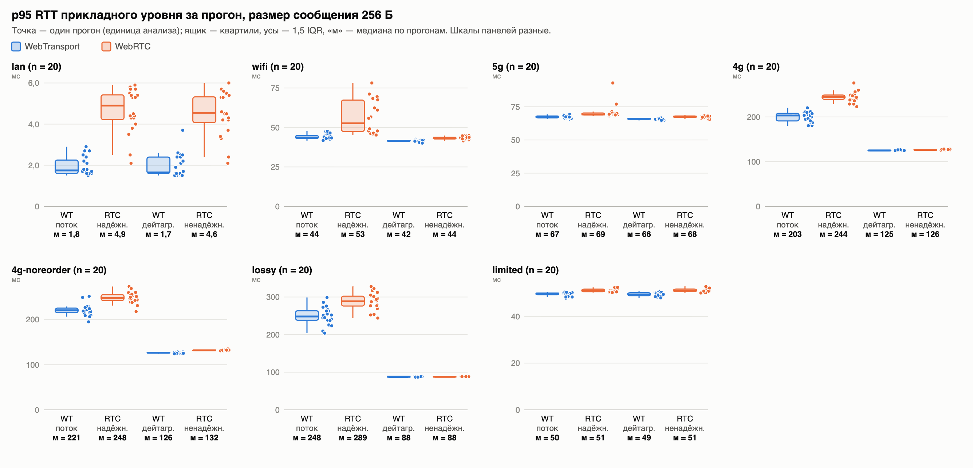
Рисунок 5 — p95 RTT, 256 Б
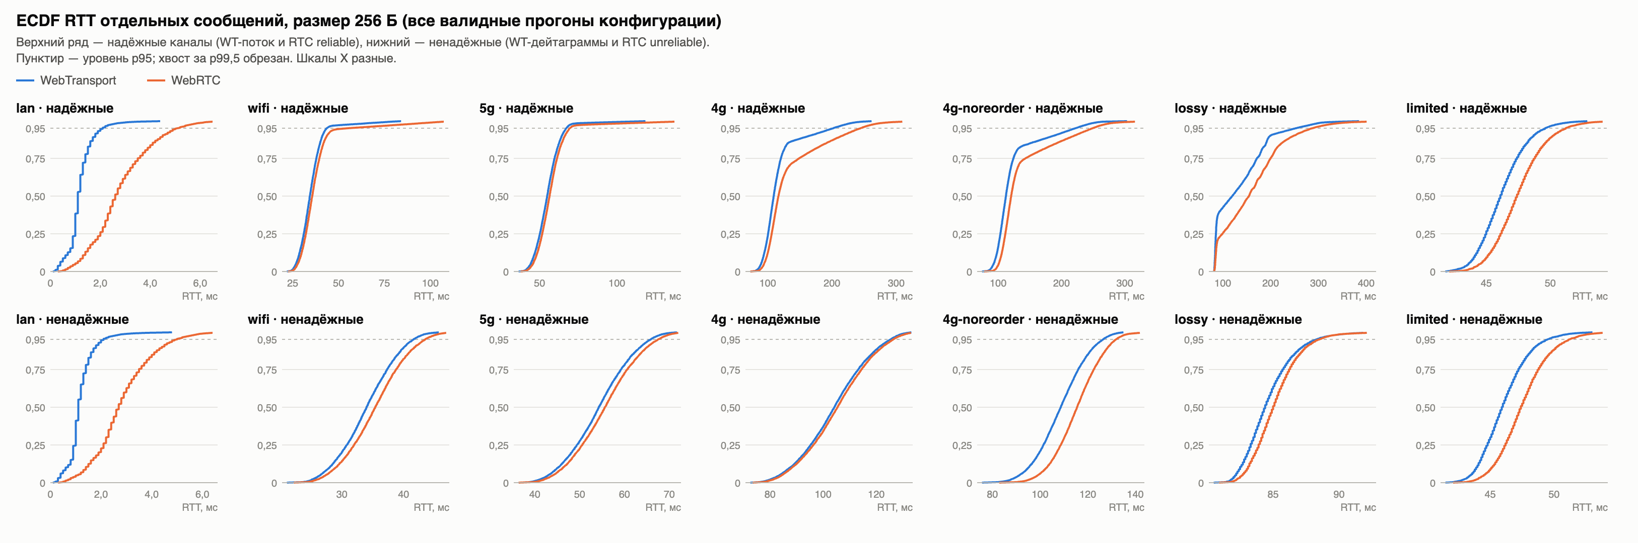
Рисунок 6 — ECDF RTT, 256 Б

5.3. Надёжный поток WT против надёжного канала RTC (H4)
Профиль | p95 WT-поток, мс | p95 RTC reliable, мс | отношение [ДИ] | разность, мс | δ | H₀
5g | 67,3 | 69,2 | 0,97 [0,96; 0,98] | −1,9 | −0,89 | не отвергнута
wifi | 43,7 | 52,6 | 0,83 [0,67; 0,92] | −8,9 | −0,91 | не отвергнута (разность < 16,7 мс)
4g | 203,3 | 244,4 | 0,83 [0,79; 0,86] | −41 | −1,00 | отвергнута
4g-noreorder | 220,6 | 247,9 | 0,89 [0,86; 0,92] | −27 | −0,83 | не отвергнута (отношение > 0,833)
lossy | 248,2 | 288,7 | 0,86 [0,82; 0,93] | −40 | −0,76 | не отвергнута (отношение > 0,833)

Во всех пяти профилях WT-поток имеет меньший p95, чем RTC reliable (p_Holm < 0,001, δ от −0,76 до −1). Эффект — 11–17 % на профилях с потерями от 0,5 % и 3 % на 5g; порог 1/1,2 = 0,833 проходит по краю или внутри ДИ.
Формально H₀ отвергнута только на 4g, но это решение неустойчиво: отношение 203,3 / 244,4 = 0,8318 при пороге 0,8333, запас — 0,2 %. Это меньше дрейфа RTT RTC за серию (до +2 %, раздел 4.5), который увеличивает только знаменатель. Перемешивание конфигураций такой дрейф не компенсирует: он одинаково смещает все прогоны RTC.
На 4g отношение ниже, чем на 4g-noreorder (0,83 против 0,89). Это согласуется с гипотезой, что переупорядочивание вредит SCTP сильнее, чем QUIC. Но профили различаются и базовой задержкой (раздел 7), так что это гипотеза, а не вывод.
Итоговая формулировка: на профилях с потерями от 0,5 % надёжный поток WebTransport даёт хвост задержки на 11–17 % меньше, чем надёжный канал WebRTC. Направление устойчиво во всех профилях и четырёх сериях, а величина лежит на границе принятого порога практической значимости.

5.4. Разведочный результат: сообщения 1024 Б
Размер 1024 Б входил в план как фактор, но гипотезы H3/H4 заранее были сформулированы для 256 Б, поэтому ниже — описательные результаты без проверки.
Профиль | Медиана RTT, мс (WT-дейтагр. / RTC unrel. / WT-поток / RTC rel.) | p95 RTT RTC rel., мс | Потери RTC unrel., % | Пропускная способность RTC rel., Мбит/с
wifi | 34 / 35 / 35 / 36 | 62 | 0,9 | 2,3
5g | 54 / 56 / 55 / 57 | 78 | 0,4 | 1,4
4g-noreorder | 109 / 175 / 114 / 272 | 682 | 2,3 | 0,9
4g | 105 / 695 / 119 / 748 | 1226 | 6,6 | 0,6
lossy | 84 / 1447 / 161 / 2137 | 3587 | 27,4 | 0,5

При 1024 Б с шагом 10 мс приложение отправляет ≈ 0,82 Мбит/с. На 4g и lossy управление перегрузкой SCTP в WebRTC (по сценарию пропускной способности — 0,5–0,6 Мбит/с при 1–5 % случайных потерь) не успевает за этим темпом: сообщения копятся в буфере отправителя, и задержка растёт до секунд даже на ненадёжном канале: ненадёжный канал WebRTC (частично надёжный SCTP) отменяет только повторные передачи, но по-прежнему подчиняется управлению перегрузкой SCTP-ассоциации. Видимые потери RTC unreliable (6,6 и 27 %) выше сетевых — вероятно, это сообщения, не дождавшиеся отправки до конца замера (проверить по счётчикам буфера в ВКР). WebTransport-дейтаграммы этого эффекта не показывают (105 и 84 мс — как при 256 Б): QUIC-соединение на тех же профилях держит 0,9–1,3 Мбит/с (на 4g-noreorder — до 2,3). На 4g эффект в 4 раза сильнее, чем на 4g-noreorder (695 против 175 мс у RTC unreliable). Вероятное объяснение — SCTP принимает переупорядочивание за потери и сокращает окно, но это гипотеза: профили различаются и задержкой.
Это самый сильный практический результат серии: для потока сообщений, приближающегося к ~1 Мбит/с в сети с потерями 1–5 %, ненадёжный канал WebRTC перестаёт быть каналом с низкой задержкой, а дейтаграммы WebTransport — нет. Его нужно проверить в ВКР как отдельную гипотезу с варьированием темпа отправки (раздел 8).
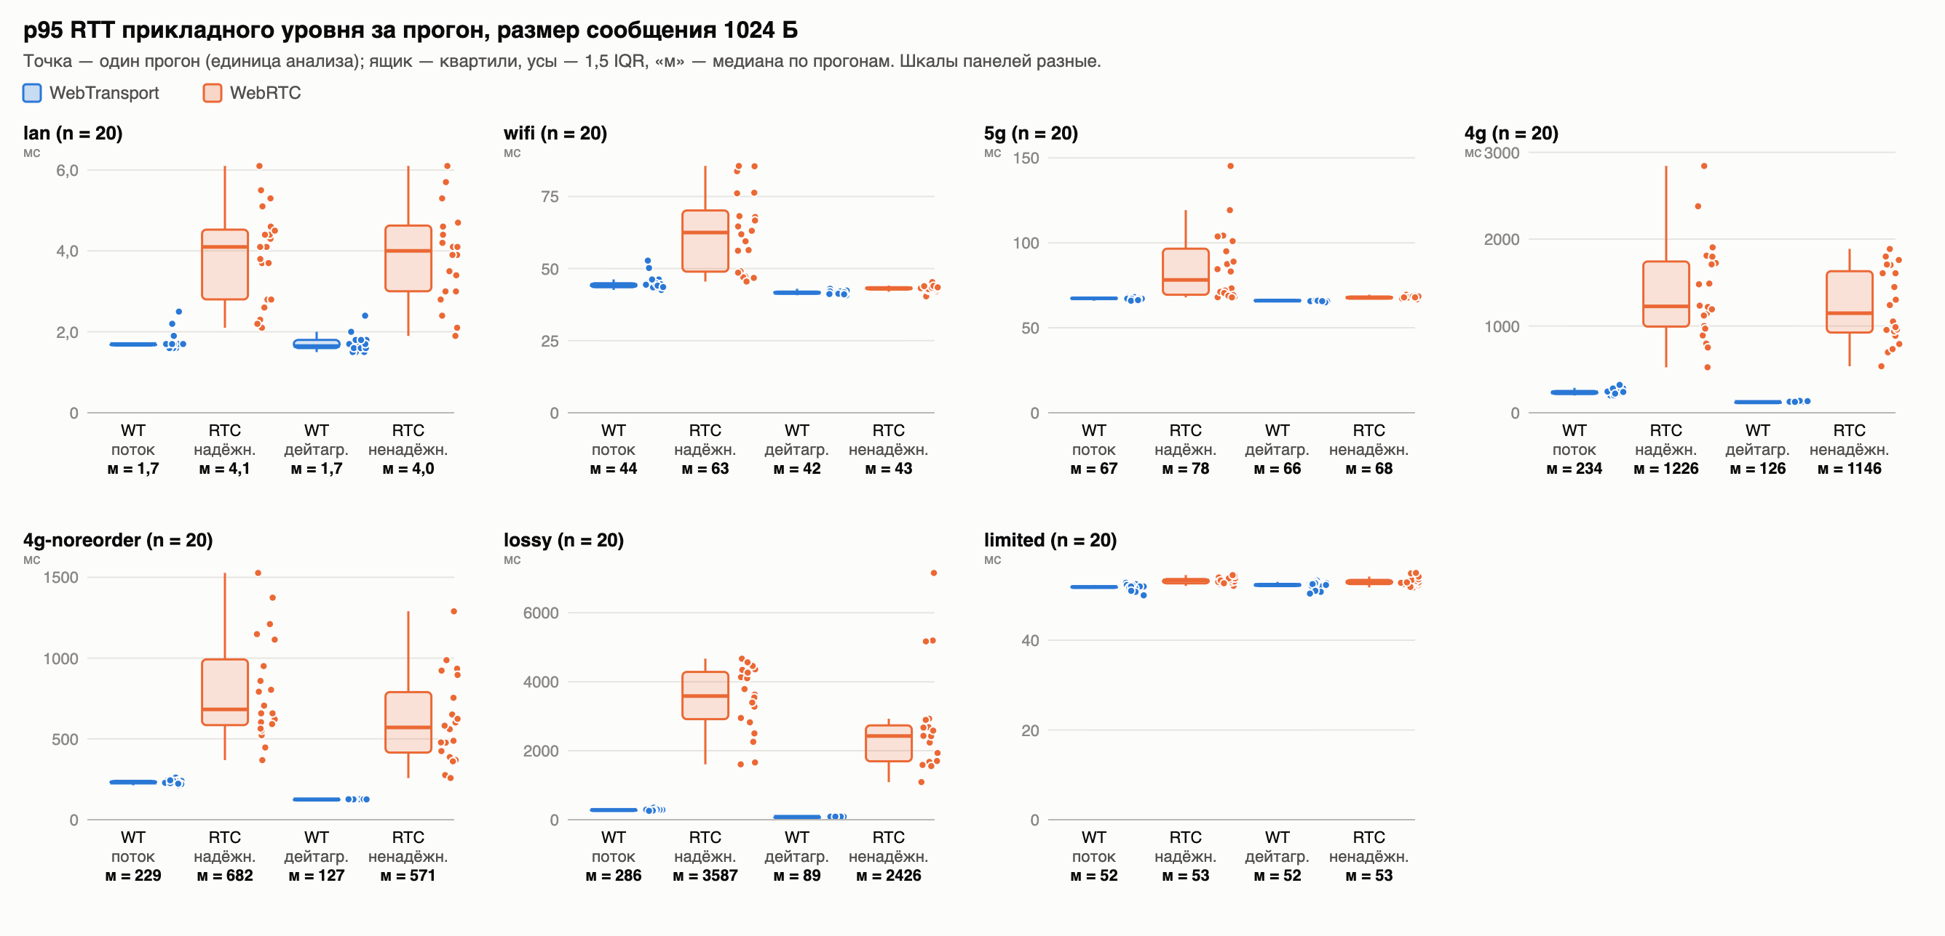
Рисунок 7 — p95 RTT, 1024 Б
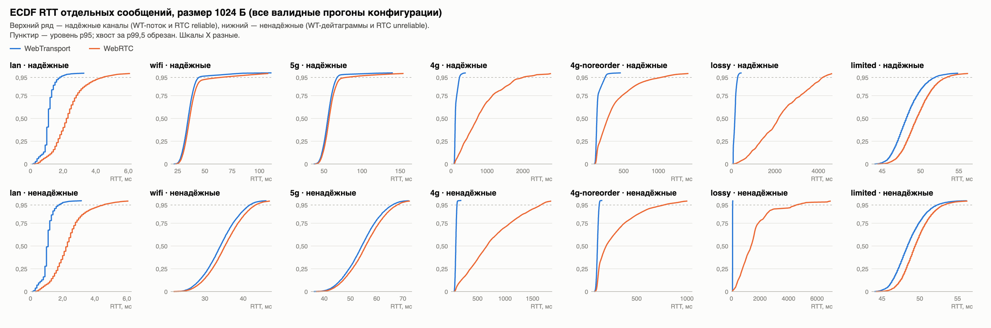
Рисунок 8 — ECDF RTT, 1024 Б

5.5. Сводка решений
Гипотеза | Решение | Где отвергнута H₀ | Размер эффекта
H2: WT устанавливает соединение быстрее | подтверждена | все 7 профилей | WT/RTC 0,09–0,35, δ = −1
H3: при потерях p95 надёжного RTC больше ненадёжных каналов | подтверждена при потерях ≥ 1 % | 4g, 4g-noreorder, lossy | 1,9–3,3×, δ = 1
H4: p95 WT-потока отличается от RTC reliable | направление устойчиво, величина на пороге | 4g (запас 0,2 %, неустойчиво) | 0,83–0,89 при потерях ≥ 0,5 %, 0,97 на 5g; δ = −0,76…−1

6. Оценка результатов и сравнение со статьями
Правдоподобность. Результаты согласуются с устройством протоколов, а не только между собой: (1) коэффициент 2,2 RTT у WT и ≈ 6 RTT у RTC соответствуют числу обменов в рукопожатиях; (2) медианы RTT близки к RTT калибровки (101 мс UDP-эха на 4g): у ненадёжных каналов +3–4 мс (обработка в браузере и стеке), у надёжных +8–16 мс за счёт повторных передач; (3) потери ненадёжных каналов на 256 Б совпадают с потерями калибровки (1,9 % на 4g при ожидании 1,99 %); (4) переупорядочивание не меняет H3 — так и должно быть, если хвост определяется повторными передачами.
Сравнение со статьями (нумерация — как в ПР-3):
Работа | Что там | Что здесь | Согласие
[1] Pham et al. | Ставит вопрос, достигает ли WT (MoQ) сквозной задержки уровня WebRTC в live-стриминге (полный текст недоступен, ПР-3, раздел 2; сравниваю с постановкой, а не с числами) | По RTT сообщений при малой нагрузке WT-дейтаграммы и RTC unreliable практически совпадают (104 и 105 мс на 4g) | На уровне сообщений ответ «да, сопоставимы»; дополнение — WT выигрывает в установлении (в 3 раза) и под нагрузкой ~1 Мбит/с с потерями (раздел 5.4)
[2] Zhang et al. | QUIC медленнее TCP на быстрых каналах (полоса до 1 Гбит/с) из-за обработки у получателя | На lan WT-поток даёт 375 Мбит/с, при этом клиент загружен на 58 % лимита, а сервер — на 72 %: обработка QUIC на конечных узлах дорогая | Согласуется качественно, но узкое место (клиент или сервер) здесь не локализовано; абсолютные числа lan — свойство стенда (раздел 4.4)
[3] Engelbart, Ott | Исследует, как сочетать медиа-CC (SCReAM) с управлением перегрузкой QUIC для RTP поверх QUIC-дейтаграмм (полный текст недоступен, сравнение — по постановке и репозиторию) | WT-дейтаграммы под CC QUIC держат 0,82 Мбит/с без роста задержки, SCTP-канал WebRTC — нет | Подтверждает актуальность вопроса [3]: управление перегрузкой транспорта определяет задержку даже ненадёжной доставки. Где CC QUIC станет узким местом для дейтаграмм — вопрос серии с темпом отправки
[5] Kakhki et al. | QUIC чувствителен к переупорядочиванию (порог NACK = 3 принимает его за потери) | Переупорядочивание на 4g снижает пропускную способность WT-потока с 2,0–2,3 до 0,9 Мбит/с; у SCTP — с 0,8–0,9 до 0,6 | Воспроизводит эффект [5] на современном Chromium; задержку при малой нагрузке (H3) переупорядочивание при этом почти не меняет
[6] Jansen et al. | WebRTC (GCC) деградирует при потерях и ограниченной полосе | Канал данных WebRTC (SCTP, не GCC) при 1–5 % потерь держит лишь 0,5–0,6 Мбит/с | Согласуется по направлению; у [6] медиа-путь, здесь — канал данных
[7] Sh3b0 | При 15 % потерь сравнивается доставка потока сообщений в надёжном и ненадёжном режимах (метрика — доля доставленных, задержка операционально не определена); число прогонов не указано | H3: при 5 % потерь p95 надёжного в 3,3 раза больше ненадёжных; 20 прогонов, ДИ, δ | Согласуется по направлению (надёжный режим расплачивается за потери); здесь — количественная оценка задержки и статистика, которых в [7] нет

С [4] прямого сравнения нет: там закрытые клиенты видеосвязи, метрика — битрейт и качество видео.
Чем результаты отличаются от литературы. Работ, где WebRTC DataChannel и WebTransport сравниваются по времени установления и хвосту задержки на одном сервере, в одном браузере и с откалиброванной эмуляцией сети, не найдено (обзор ПР-3). Новое здесь — количественный размер эффектов H2–H4 с ДИ и разведочный результат о том, что SCTP-ассоциация ограничивает и ненадёжный канал WebRTC.

7. Угрозы валидности и ограничения
Тип | Угроза | Что сделано / что осталось
Внутренняя | Дрейф состояния «тёплого» сервера | Проверка стабильности: тренда по правилу нет, но RTT RTC растёт на ~2 %, RSS сервера 203 → 427 МБ с пиками до 707 МБ после lan-throughput. Перемешивание защищает сравнения конфигураций, но не сравнения WT и RTC: решение по H4 на 4g лежит в пределах дрейфа. Причину роста RSS нужно установить (раздел 8)
Внутренняя | Сон хоста в середине серии | Два прогона затронуты; анализ без них — те же решения (раздел 4.5). В README — питание и открытая крышка
Внутренняя | Посторонняя нагрузка на хосте | Во время серии в Docker работал посторонний контейнер (qdrant, без нагрузки от стенда). Его влияние не измерялось; косвенно — фон сервера в простое 2,7 % CPU, CPU клиента ≤ 8,5 % лимита, A/A пройден, тренда по правилу нет. В README — запускать серию без посторонних контейнеров
Внутренняя | Каналы внутри прогона не независимы, а Манн–Уитни их так рассматривает | Порядок каналов внутри прогона рандомизирован сидом; для H2–H4 δ = ±1 почти везде, то есть вывод не зависит от выбора теста. В ВКР — парный тест Уилкоксона по прогонам как проверка устойчивости
Конструктная | 4g-noreorder отличается от 4g не только переупорядочиванием: rate превращает джиттер в очередь, и задержка выше (медиана калибровки 120 против 101 мс) | Профили сравниваются по измеренным медианам; вывод «H3 на 4g — от потерь» опирается на совпадение отношений, а не абсолютных значений
Конструктная | Переупорядочивание 67–83 % на профилях с джиттером нереалистично для реальных сетей | Для выводов о хвосте используются lossy и 4g-noreorder; реальные трассы — в ВКР
Конструктная | Пропускная способность на lan ограничена CPU клиента и сервера (58 и 72 % лимитов), а не транспортом | Числа lan не используются в гипотезах (раздел 4.4)
Внешняя | Один браузер (Chromium 156), одна серверная реализация каждого транспорта (quiche, libdatachannel) | Результаты относятся к этой паре реализаций; другие браузеры и Go-реализации — в ВКР
Внешняя | Эмуляция netem вместо реальной сети; одна машина (Apple M4 Pro, Docker Desktop, arm64) | Калибровка подтверждает параметры эмуляции; повтор на Linux-хосте x86 — в ВКР
Статистическая | Пороговые решения неустойчивы около порога (H4) | 20 прогонов вместо 10 сузили ДИ вдвое; H4 формулируется через величину эффекта, а не через бинарное решение
Статистическая | Результаты для 1024 Б — разведочные, без поправки на множественность | Отмечены как разведочные; проверка — отдельной заранее заявленной гипотезой
Повторяемость | Отношение H2 на lan не совпало с эталоном ПР-3 (сдвиг 1,0–1,6 мс) | Решение совпало; критерий сверки на lan нужно перевести на разность в мс
Инструментальная | Анализ в образе 88e8dcd не включает проверку стабильности | Итоговый анализ пересчитан на хосте кодом с тегом pr4 из тех же сырых данных; все остальные таблицы analysis.md совпали с анализом в образе

8. Выводы и план развития стенда для ВКР
Выводы.
- Стенд реализован и проверен: контейнеры с фиксированными версиями, запуск одной командой, сырые данные и манифест каждого прогона, дымовой тест 11/11, калибровка всех 7 профилей, A/A-тест пройден, генератор загружен меньше чем на 10 % в измерительных сценариях, тренда по принятому правилу за 14 ч нет (есть слабый дрейф RTT RTC на 2 % и рост памяти сервера — раздел 4.5). 300 из 300 прогонов валидны, сбоев нет.
- H2 подтверждена: WebTransport устанавливает соединение в 3 раза быстрее WebRTC (trickle ICE) на всех профилях с задержкой и в 11 раз на lan (≈ 2,2 против ≈ 6 RTT).
- H3 подтверждена при потерях ≥ 1 %: p95 надёжного канала WebRTC в 1,9–3,3 раза больше, чем у ненадёжных каналов; эффект создают потери, а не переупорядочивание.
- H4: надёжный поток WT стабильно лучше RTC reliable по p95 — на 11–17 % при потерях от 0,5 %, на 3 % на 5g. Направление воспроизводится во всех четырёх сериях, величина у порога практической значимости; формальное отклонение H₀ на 4g неустойчиво.
- Разведочно: при ~0,8 Мбит/с и потерях 1–5 % канал данных WebRTC, включая ненадёжный, накапливает задержку в секунды, а дейтаграммы WT — нет.
План развития стенда для ВКР.
Что | Зачем
Установить причину роста RSS сервера (heap snapshot до и после серии, отдельно WT, RTC и lan-throughput; проверить закрытие PeerConnection в node-datachannel) и устранить утечку, если это она | Убрать дрейф RTC и оправдать «тёплый» сервер; в манифест — RSS как контролируемая метрика с порогом
Серия H5: темп отправки как фактор (0,1–2 Мбит/с) на 4g-noreorder и lossy | Проверить результат 5.4 как заранее заявленную гипотезу и найти порог, где SCTP перестаёт успевать
Серия H1 (make h1): P2P против ретранслятора | Вторая часть RQ ВКР
Firefox (WebTransport с версии 114) и вторая серверная реализация (Go: webtransport-go, pion) | Внешняя валидность: отделить свойства протокола от реализации
Реальные трассы сетей (Mahimahi, трассы 4G/5G как в [2]) вместо netem с джиттером | Убрать нереалистичное переупорядочивание
Парный тест Уилкоксона по прогонам и сверка lan по разности в мс в compare.mjs | Устойчивость выводов к выбору теста; исправить ложный FAIL раздела 4.6
Повтор полной серии на Linux x86-хосте другим человеком по README | Воспроизводимость в смысле ПР-3 (раздел 3)
Публикация results/full и образа на Zenodo с DOI | Проверяемость результатов ВКР
Тесты для plots.mjs (снимки SVG на фиксированных данных) | Сейчас графики проверяются только визуально

9. Ответы на вопросы для самопроверки
Каков «шум» стенда и какой минимальный эффект можно обнаружить? Шум между прогонами одной конфигурации (IQR нормированной метрики, раздел 4.5): медианы RTT — 0,7–3,4 %, время установления — 2,7–2,8 %, p95 WT-потока — 4 %, p95 RTC reliable — 14,5 % (самая шумная метрика: хвост под потерями). A/A подтверждает это напрямую: при 20 + 20 прогонах ДИ отношения ±0,3 % для медианы RTT WT-дейтаграмм, ±1,5 % для времени установления, ±5 % для p95 WT-потока. Грубая оценка минимального обнаружимого эффекта для 20 против 20 прогонов (Манн–Уитни, мощность 80 %, α с поправкой Холма: 7 профилей для H2 — α ≈ 0,007, 5 профилей для H3/H4 — α = 0,01): сдвиг ≈ 1,15σ ≈ 0,85·IQR (при σ ≈ IQR/1,35), то есть ≈ 2–3 % для медиан RTT и времени установления, ≈ 4 % для p95 WT и ≈ 12 % для p95 RTC reliable. Пороги практической значимости — 16,7 % (H4 в сторону уменьшения), 20 % (H3, H4 в сторону увеличения), 25 % (H2) — выше минимального обнаружимого эффекта для всех метрик.
Значимость стенду не мешает: во всех проверках, где H₀ не отвергнута, p_Holm < 0,001. Решение ограничивает точность оценки величины эффекта, то есть ширина ДИ отношения. Там, где ДИ целиком по одну сторону порога (5g, H4 на 4g-noreorder), «не отвергнута» означает «эффект меньше практически значимого». Где ДИ включает порог — H4 на wifi [0,67; 0,92] и на lossy [0,82; 0,93], H3 на wifi [1,15; 1,56], — вывод «практическая значимость не определена»: для неё нужно больше прогонов.
Что изменится в результатах, если не пересоздавать SUT между прогонами? Здесь SUT и не пересоздаётся (раздел 2.4), а пересоздаются браузер и соединения, — и серия показала, чем это оборачивается: RSS сервера вырос с 203 до 427 МБ (с пиками до 707 МБ после lan-throughput), а RTT RTC медленно растёт (+2 % за 300 прогонов); WebTransport дрейфа не показал. Так как порядок конфигураций рандомизирован, дрейф размазан по всем конфигурациям и не смещает сравнения профилей; при последовательном порядке он сместил бы поздние профили на ~2 %. Но сравнение WT против RTC он смещает в пользу WT на ~1 % в среднем — для H2 и H3 это несущественно, а решение по H4 на 4g (запас 0,2 %) от этого зависит. Если же пересоздавать сервер, в первые секунды каждого прогона был бы холодный старт (компиляция TypeScript ~5 с, JIT) — калибровка показала потери 0,2 % даже на lan в это время. Поэтому решение — тёплый сервер плюс контроль дрейфа и устранение утечки, а не перезапуск.
Как проверяющий узнает, что его прогон выполнен на том же окружении? Каждый raw/<run-id>.json содержит манифест: коммит и флаг gitDirty, id образа, версию Chromium, Node, ядро и ОС VM, модель CPU и ОС хоста, RAM, версию Docker, лимиты CPU и памяти, параметры netem, сид. Команда из раздела 0 README выводит эти поля для сравнения с моими; analyze.mjs предупреждает о смешанной серии (разные коммиты/образы), compare.mjs — о другой мажорной версии Chromium. Совпадение калибровки сети и A/A-теста — проверка того, что окружение ведёт себя так же, а не только называется так же.
Какие результаты получатся на машине с вдвое меньшим числом ядер и почему? Стенду нужно 7 ядер по лимитам (4 + 2 + 1). На 6-ядерной машине лимиты будут конкурировать за ядра, на 4-ядерной — заведомо. Ожидаю: (1) профили с задержкой почти не изменятся — в измерительных сценариях клиент загружен < 10 % лимита, сервер — < 20 % ядра, а задержки определяются netem (десятки миллисекунд); (2) на lan вырастут абсолютные значения и разброс (времени установления WT 6,5–6,7 мс, RTT ~1–3 мс): там измеряется в основном планирование потоков, и сдвиг на 1–1,6 мс уже наблюдался между сериями (раздел 4.6); (3) пропускная способность на lan упадёт — клиент уже сейчас занимает 58 % от 4 ядер, сервер — 72 % от 2; (4) может вырасти p99 event loop сервера и чаще срабатывать браковка прогонов по CPU. Выводы H2–H4 по профилям с задержкой должны сохраниться; проверить это можно, уменьшив cpus в compose-router.yml и запустив make verify — сверка с эталоном покажет, какие проверки разойдутся.

Список литературы
Нумерация совпадает с отчётом ПР-3.
- Pham S., Haarbeck N., Nguyen M., Busse D., Bassbouss L., Arbanowski S., Steglich S. An Evaluation of HTTP/3 and WebTransport over QUIC in Live Low Latency Video Streaming // Information and Communication Technology (SOICT 2024). Communications in Computer and Information Science. — Singapore: Springer, 2025. — P. 284–296. — DOI: 10.1007/978-981-96-4288-5_23.
- Zhang X., Jin S., He Y., Hassan A., Mao Z. M., Qian F., Zhang Z.-L. QUIC is not Quick Enough over Fast Internet // Proceedings of the ACM Web Conference 2024 (WWW '24). — ACM, 2024. — P. 2713–2722. — DOI: 10.1145/3589334.3645323.
- Engelbart M., Ott J. Congestion control for real-time media over QUIC // Proceedings of the 2021 Workshop on Evolution, Performance and Interoperability of QUIC (EPIQ '21). — ACM, 2021. — P. 1–7. — DOI: 10.1145/3488660.3493801.
- MacMillan K., Mangla T., Saxon J., Feamster N. Measuring the Performance and Network Utilization of Popular Video Conferencing Applications // Proceedings of the 21st ACM Internet Measurement Conference (IMC '21). — ACM, 2021. — DOI: 10.1145/3487552.3487842.
- Molavi Kakhki A., Jero S., Choffnes D., Nita-Rotaru C., Mislove A. Taking a Long Look at QUIC: An Approach for Rigorous Evaluation of Rapidly Evolving Transport Protocols // Proceedings of the 2017 Internet Measurement Conference (IMC '17). — ACM, 2017. — P. 290–303. — DOI: 10.1145/3131365.3131368.
- Jansen B., Goodwin T., Gupta V., Kuipers F., Zussman G. Performance Evaluation of WebRTC-based Video Conferencing // ACM SIGMETRICS Performance Evaluation Review. — 2018. — Vol. 45, № 3. — P. 56–68. — DOI: 10.1145/3199524.3199534.
- Sh3b0. realtime-web: WebSocket, WebRTC and WebTransport under packet loss [Электронный ресурс]. — GitHub. — URL: https://github.com/Sh3b0/realtime-web (дата обращения: 03.11.2026). — Нерецензируемый источник.

